**BỘ GIÁO DỤC VÀ ĐÀO TẠO**

**TRƯỜNG ĐẠI HỌC SƯ PHẠM TP. HỒ CHÍ MINH**

**KHOA CÔNG NGHỆ THÔNG TIN**



**🙞 🕮 🙜**

**TIỂU LUẬN**

**<QUẢN LÝ THƯ VIỆN>**

**Học phần: COMP104403 - Nhập môn Công nghệ phần mềm**

**Thành phố Hồ Chí Minh, tháng 6 năm 2021**

**BỘ GIÁO DỤC VÀ ĐÀO TẠO**

**TRƯỜNG ĐẠI HỌC SƯ PHẠM TP. HỒ CHÍ MINH**

**KHOA CÔNG NGHỆ THÔNG TIN**

**TIỂU LUẬN**

**<QUẢN LÝ THƯ VIỆN>**

**Học phần: COMP104403 - Nhập môn Công nghệ phần mềm**

Sinh viên thực hiện: 4501104288 – Nguyễn Thị Hải Yến

Giảng viên hướng dẫn: ThS. Trần Sơn Hải

**Thành phố Hồ Chí Minh, tháng 6 năm 2021**

MỤC LỤC

MỞ ĐẦU 4

CHƯƠNG 1. KHẢO SÁT BÀI TOÁN 5

1. Mô tả yêu cầu bài toán 5
2. Khảo sát bài toán 5
3. Xác định thông tin cơ bản cho nghiệp vụ của bài toán 6
4. Xây dựng biểu đồ phân cấp chức năng (BFD); 7

CHƯƠNG 2. ĐẶC TẢ YÊU CẦU BÀI TOÁN 8

1. Xác định các tác nhân 8
2. Xác định các USE CASE 8
3. Biểu đồ USE CASE 9

CHƯƠNG 3. PHÂN TÍCH YÊU CẦU 10

1. Xây dựng mô hình quan niệm dữ liệu (CDM) cho toàn bộ hệ thống. 10

CHƯƠNG 4. THIẾT KẾ GIAO DIỆN 11

1. Hình thức thể hiện của màn hình 11
2. Mô tả (bằng mã giả, vẽ sơ đồ khối hoặc sơ đồ hoạt động) chi tiết các xử lý có trong màn hình. 13

KẾT LUẬN 16

TÀI LIỆU THAM KHẢO 17

PHỤ LỤC 18

# MỞ ĐẦU

**Lý do chọn đề tài**

Hiện nay cùng với sự phát triển của xã hội và nền kinh tế thị trường thì công việc quản lý cũng ngày càng khó khăn và phức tạp. Công việc quản lý ngày càng đóng góp một vai trò quan trọng trong các công việc của các cơ quan, công ty, xí nghiệp. Việc áp dụng các thành tựu của khoa học kỹ thuật nói chung và thành tựu của công nghệ thông tin nói riêng vào công tác quản lý đã không ngừng phát triển. Công tác quản lý ngày càng được nhiều các cơ quan và đơn vị quan tâm nhưng quản lý thế nào và quản lý làm sao cho đạt được hiệu quả cao nhất. Như nhanh? Bảo mật? Thân thiện? Tất cả những yếu tố trên chúng ta đều có thể nhờ đến những thành tựu của ngành công nghệ thông tin, đó là những phần mềm trợ giúp quản lý thay cho tệp hồ sơ dày cộm, thay cho những ngăn tủ đựng hồ sơ chiếm nhiều diện tích và có thể ta phải mất rất nhiều thời gian để lục lọi, tìm kiếm những thông tin cần phải thu thập hay những dữ liệu quan trọng. Tất cả những điều bất tiện ở trên đều có thể được tích hợp trong phần mềm - một sản phẩm của ngành tin học.

Qua những phần mềm – chương trình quản lý này người sử dụng có thể truy nhập thông tin một cách nhanh chóng, ngoài ra còn có thể tìm kiếm thông tin trong một khoảng thời gian nhanh nhất có thể. Và nhờ chúng, người quản lý có thể sẽ tránh được sự mất mát, sự hư hỏng thông tin khi phải lưu trữ một số lượng cơ sở dữ liệu khổng lồ.

Và ở bất cứ thời kỳ lịch sử nào, “thư viện” đều được coi là kho trí tuệ của loài người. Nhu cầu sử dụng thư viện rất rộng rãi. Có lẽ, không có một lĩnh vực hoạt động nào trong xã hội lại không cần đến thư viện.

Từ những nhu cầu thực tế, nhu cầu quản lý các công việc hàng ngày của thư viện như quản lý số lượng các độc giả đến thư viện mượn sách và trả sách, nhu cầu về tra cứu các thông tin về sách mà các độc giả cần cho việc học tập và giải trí của mình mà khối lượng các công việc trên tại thư viện là không phải nhỏ. Vì vậy mà chương trình quản lý thư viện là cần thiết.

# CHƯƠNG 1. KHẢO SÁT BÀI TOÁN

## Mô tả yêu cầu bài toán

Xây dựng hệ thống quản lý thư viện:

* Người quản lý sách nắm được các thông tin về sách như tên, ngày xuất bản, số lượng,…; quản lý thông tin quá trình cập nhập thêm sách mới, xóa sách,…
* Người quản lý các phiếu mượn sách sẽ quản lý thông tin về các phiếu mượn, tình hình hiện tại sách được mượn, cập nhập làm mới khi được trả sách,…
* Người quản lý tài khoản quản lý lượt đăng ký tài khoản, đăng nhập, cập nhật thông tin và đổi mật khẩu.

Việc quản lý sách diễn ra như sau:

* Người quản lý sách sẽ trực tiếp cập nhập liên tục các thông tin mới về sách được thêm vào hoặc xóa đi, chỉnh sửa các thông tin cần thiết của sách để dễ dàng hơn cho người mượn.
* Người quản lý các phiếu mượn sách sẽ cập nhập liên tục về tình hình sách được mượn đang trong tình trạng nào, đã được mượn hay chưa, thông tin về sách đó và cập nhập lại tình trạng sách khi khách mượn trả lại sách.
* Người quản lý tài khoản quản lý việc đăng ký tài khoản trên web, việc đăng nhập, cập nhật thông tin và đổi mật khẩu.

## Khảo sát bài toán

Ngày nay nhiều thư viện ngành đã có số lượng hàng vạn cuốn sách, hàng trăm số báo và tạp chí và có số lượng lớn độc giả đến thư viện mượn và trả sách mỗi ngày. Sự biến động đó tạo nên sự phức tạp về mặt quản lý và tra tìm sách. Điều phức tạp hơn là xử lý thông tin trong sách để người sử dụng tìm được sách cần thiết phục vụ cho các vấn đề nghiên cứu. Với việc quản lý thư viện sách thì người quản lý phải quản lý rất nhiều vấn đề như tình hình sách, thông tin sách, tình trạng quyển sách, thông tin về các phiếu mượn, sách được mượn, sách trả, các thông tin về tài khoản đăng ký yêu cầu mượn sách,… nên cần có bài toán thực tế giải quyết vấn đề này.

Hoạt động quản lý thư viện như sau:

* Tra cứu thông tin về sách, khách mượn sách, số sách được mượn, số hàng được trả đầy đủ nhanh thuận tiện, chính xác, tốn ít thời gian.
* Lưu trữ về thông tin khách mượn sách, số lượng sách muốn mượn, số sách đã được trả thuận tiện, nhanh, chính xác.
* Tổng hợp báo cáo, thống kê nhanh, thuận tiện.
* Đáp ứng được nhu cầu thông tin phục vụ cho người đọc.
* Đảm bảo giảm thiểu số lượng ghi chép, lưu trữ, cập nhật kịp thời.
* Có thể thống kê được từng loại theo chủ đề thể loại sách, sách còn lại, sách mới nhập vào.
* Khả năng lưu trữ thông tin lâu dài.

## Xác định thông tin cơ bản cho nghiệp vụ của bài toán

* Bổ sung và sửa đổi thông tin sách mới (số lượng, tên, tình trạng sách,…)
* Quản lý lượt tìm kiếm thông tin sách, phiếu mượn sách, số sách mượn.
* Bổ sung, sửa đổi và thống kê số sách đã được mượn và còn lại trong thư viện, thống kê, cập nhật các phiếu mượn trong ngày, trong tháng; thống kê số người đăng ký truy cập vào trang thư viện.
* Cập nhật việc đăng ký tài khoản, đăng nhập vào trang web, cập nhật thông tin và đổi mật khẩu.

## Xây dựng biểu đồ phân cấp chức năng (BFD);

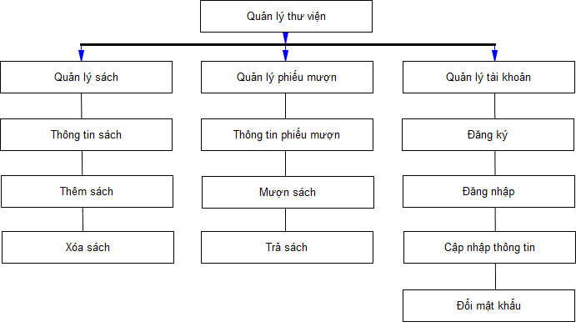

**~oOo~**

# CHƯƠNG 2. ĐẶC TẢ YÊU CẦU BÀI TOÁN

## Xác định các tác nhân

**Người quản lý**

* Là người làm nắm được tình hình, quản lý số lượng sách trong thư viện và số lượng người mượn sách.

**Khách mượn sách**

* Là người mượn sách từ thư viện.

**Yêu cầu của hệ thống**

* Theo dõi thông tin tình trạng sách.
* Cập nhập phiếu mượn sách.
* Thông tin đăng ký tài khoản.
* Cập nhập làm mới hàng ngày.

## Xác định các USE CASE

**Người quản lý**

* Đăng nhập.
* Quản lý sách.
* Quản lý phiếu mượn sách.

**Khách mượn sách**

* Đăng nhập.
* Mượn sách.
* Trả sách.

**Hệ thống**

* Không có.

## Biểu đồ USE CASE

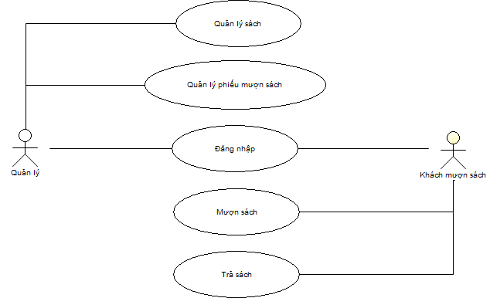

**~oOo~**

# CHƯƠNG 3. PHÂN TÍCH YÊU CẦU

## Xây dựng mô hình quan niệm dữ liệu (CDM) cho toàn bộ hệ thống.

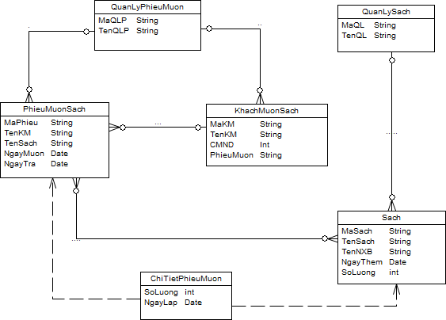

# CHƯƠNG 4. THIẾT KẾ GIAO DIỆN

## Hình thức thể hiện của màn hình

* **Màn hình đăng nhập:**

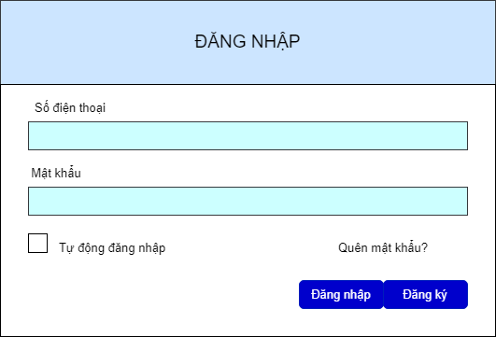

* **Phiếu mượn sách**

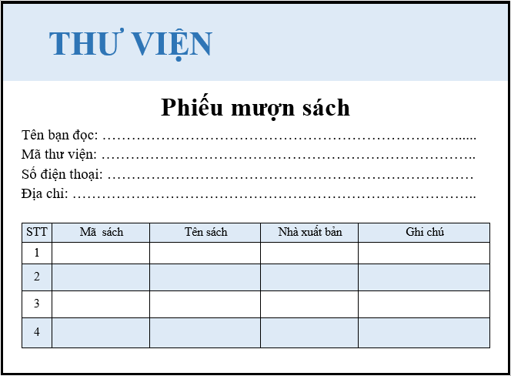

## Mô tả (bằng mã giả, vẽ sơ đồ khối hoặc sơ đồ hoạt động) chi tiết các xử lý có trong màn hình.

* **Quản lý tài khoản đăng nhập.**

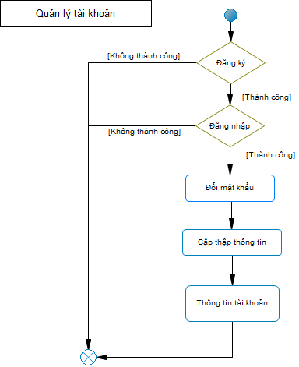

* **Quản lý sách**

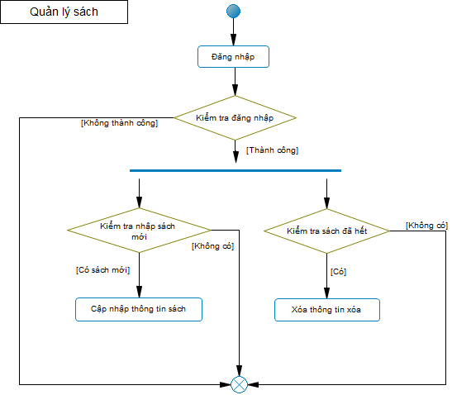

* **Quản lý phiếu mượn sách**

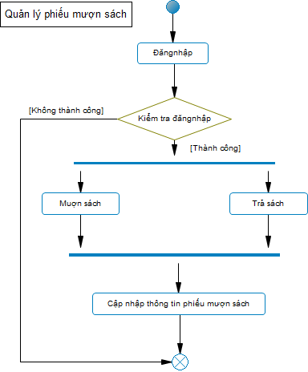

# KẾT LUẬN

Quy mô thư viện gắn liền với sự phát triển của xã hội và phân ngành sản xuất. Thư viện càng đa dạng về nội dung và lớn về số lượng. Nhiều thư viện đã có số lượng hàng ngàn cuốn sách, hàng trăm số báo và có số lượng độc giả mượn – trả sách. Điều đó tạo nên sự phức tập về mặt quản lý và tra cứu sách. Chính vì thế, qua đề tài tiểu luận “Quản lý thư viện” chúng ta có thể thấy việc tin học hóa hệ thống thư viện để hệ thống hoạt động có hiệu quả hơn là một nhu cầu cần thiết.

Hệ thống quản lý từ việc quản lý thêm, xóa sách, cập nhập thông tin sách, quá trình mượn sách, quản lý phiếu mượn sách và quản lý việc đăng nhập đăng ký tài khoản để phục vụ cho việc sử dụng online.

Qua bài tiểu luận có thể tóm lược các nội dung sau:

* Đặt ra bài toán cho việc “Quản lý thư viện”, khảo sát bài toán đặt ra so với thực tế, xây dựng các nghiệp vụ đơn giản cho bài toán, xây dựng biểu đồ phân cấp chức năng cho bài toán.
* Đặc tả yêu cầu bài toán, xác định các tác nhân và xác định USE CASE.
* Phân tích yêu cầu của bài toán, xây dựng mô hình quan niệm dữ liệu (CMD) cho toàn bộ hệ thống, chuyển mô hình thực thể kết hợp sang mô hình vật lý.
* Thiết kế giao diện cho mô hình “Quản lý thư viện”.

# TÀI LIỆU THAM KHẢO

1. [https://123docz.net//document/338054-de-tai-quan-ly-thu-vien.htm](https://123docz.net/document/338054-de-tai-quan-ly-thu-vien.htm)
2. <https://tit-vn.com/phan-mem-quan-ly-thu-vien/>
3. <https://faceworks.vn/phan-mem-quan-ly-thu-vien/>

# PHỤ LỤC

Link GitHub: <https://github.com/Yoshino912/CuoikyNhapMonCNPM.git>

Link Drive (đề phòng):

<https://drive.google.com/drive/folders/1oKRpFVExJP5bTSY3luAc4X5epld2Uio1?usp=sharing>